**Муниципальное дошкольное образовательное учреждение**

**«Детский сад № 4 «Родничок»**

**Развлечение по ПДД для детей дошкольного возраста**

**«Наш друг светофор»**

**Подготовила творческая группа педагогов:**

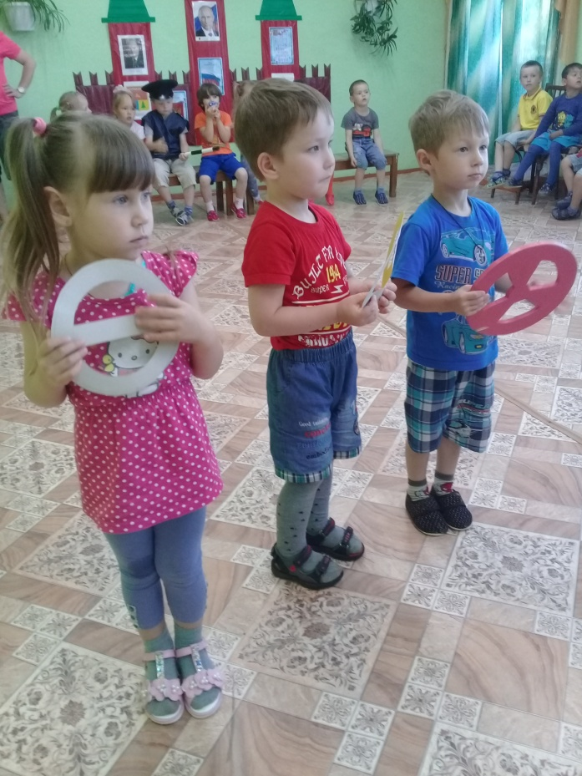 Редькина А.С., Перевалова А.А.,

Гагарина В.П., Спицына Е.А.

ЦЕЛЬ:

Закреплять знания детей о ПДД, значении дорожных знаков и сигналов Светофора в игровой форме. Ознакомление детей с улицей, ее особенностями, правила поведения на улице: идти только по тротуару, переходить улицу только в специально отведенном месте *«зебре»* при разрешающем сигнале светофора, или по подземному переходу.

Дать понятие *«проезжая часть улицы»*, *«тротуар»*.

Формировать у детей представление и ответственное отношение к тому, что можно и что нельзя на улице, дороге и в транспорте.

Развивать наблюдательность, умение видеть различные способы ограждения опасных зон тротуара. Воспитывать умение соблюдать меры предосторожности.

Научить детей пользоваться дорожными знаками как источником информации об улице.

Развивать зрительное восприятие. Воспитывать наблюдательность, умение правильно вести себя на улице

ЗВУЧИТ МУЗЫКА *«Мы правила движения не будем нарушать»*,

дети входят в зал и рассаживаются по местам.

Ведущая: Сегодня мы поговорим о правилах дорожного движения,

Нам все их нужно выполнять, друзья, без возражения!

И нынче в гости к нам пришёл

Ваш друг и помощник – СВЕТОФОР!

ЗВУЧИТ ПЕСНЯ *«Был Светофор зелёный…»*,

выходит СВЕТОФОР:

Привет вам всем, детишки, - девчонки и мальчишки!

Наш город полон движения, здесь машины всюду снуют,

А вы знаете правила поведения и как вести себя тут?

Дети: Да!

ВИКТОРИНА ПО ПДД:

Светофор: Сейчас проверим ваши знания!

1. Какие виды транспорта вы знаете?

*(наземный, воздушный, водный, подземный)*

2. Как называется часть улицы, по которой едут машины?

*(проезжая часть)*

3. Как называется часть улицы, отведённая для пешеходов? *(тротуар)*

4. Где безопасно переходить улицу? (по наземному или подземному

пешеходному переходу)

5. Почему нельзя играть на дороге? *(опасно)*

6. А где детям разрешено играть? *(на детских площадках, в парках)*

7. На каких машинах устанавливают сигнал *«Сирена»* (скорая помощь,

пожарная и полиция)

8. На какой сигнал Светофора можно переходить дорогу?

9. С какой стороны правильно обходить автобус на стоянке? *(сзади)*

10. Что может случиться на дороге, если каждый человек будет себя вести, как хочется, а машины будут ехать – куда хотят, не соблюдая правил? *(случится авария)*

Светофор: Молодцы!

Ведущая: По городу, по улице не ходят просто так,

Когда не знаешь правил – легко попасть впросак!

Для машин есть правил много, знать их нужно на дороге!

Но есть правило одно – свет зелёный появился, перекрёсток оживился,

Стал свободным переход, смело двигайся вперёд!

Светофор: Пешеход, пешеход! Помни ты про переход,

Знай, что только переход от машин тебя спасёт!

Ведущая: Всё, что вы сказали – это очень важно!

Зная правила дорожные, по улицам ходить не страшно!

СВЕТОФОР читает

стихотворение *«Азбука города»* Я. Пишунова:

Город, в котором с тобой мы живём,

Можно по праву сравнить с букварём.

Азбукой улиц, проспектов, дорог,

Город даёт нам всё время урок!

Вот она азбука – над головой:

Знаки развешаны вдоль мостовой!

Азбуку города помни всегда,

Чтоб не случилась с тобою беда!

Светофор: Я вас приглашаю в *«Школу пешеходных наук»*.

Те, кто окончат эту школу, станут

ГРАМОТНЫМИ ПЕШЕХОДАМИ!

Слушайте и запоминайте – у меня три разноцветных глаза:

Красный, Жёлтый, Зелёный! Расскажу, что они обозначают!

КРАСНЫЙ СВЕТ – ДОРОГИ НЕТ! ЖЁЛТЫЙ – ПРИГОТОВИТЬСЯ,

А ЗЕЛЁНЫЙ говорит – МОЖНО ЕХАТЬ, ПУТЬ ОТКРЫТ!

*(С. Маршак)*

Игра *«Кто быстрее соберет светофор?»*

*(собрать из цветных кубиков светофор)*

Светофор: Сейчас я вас научу правильно переходить дорогу!

Игра *«Красный, желтый, зеленый»*

*«Зелёный цвет»* - дети маршируют по залу.

*«Жёлтый цвет»* - маршируют на месте

*«Красный цвет»* - движений нет, все присядут.

Чтобы лучше запомнить правила эти, послушайте мою песенку, дети!

ПЕСНЯ *«СВЕТОФОР»*

Светофор: Знаешь ПРАВИЛА ДВИЖЕНЬЯ?

Значит, ты – мой верный друг!

Но, двоих нас маловато, у меня девиз такой:

НУЖНО, ЧТОБЫ ВСЕ РЕБЯТА СТАЛИ ДРУЖНЫМИ СО МНОЙ!

А теперь проверим ваши знания на деле!

ИГРА *«ПЕШЕХОДЫ И МАШИНЫ»*

(девочки - пешеходы, мальчики - водители.

Марш – ходят пешеходы, быстрая музыка - водители)

Светофор: Мои помощники на дороге – это ДОРОЖНЫЕ ЗНАКИ!

Игра *«Дорожные знаки»*

(Дети должны подбежать к тому знаку, о котором было прочитано стихотворение. Играют несколько **детей**. Кто быстрее принесет знак, у кого окажется больше знаков, тот выиграл.)

ЗНАК *«ВЪЕЗД ЗАПРЕЩЁН»*:

Круглый знак, а в нём окошко.

Не спеши тут сгоряча, а подумай – ка немножко:

Что здесь, свалка кирпича?

Этот знак нам говорит, что машинам путь закрыт!

ЗНАК *«ПЕРЕХОД»*: Пешеход, пешеход, помни ты про переход –

Подземный, наземный, похожий на зебру,

Знай, что только переход от машин тебя спасёт!

ЗНАК *«ОСТАНОВКА»*: Нарисован, где трамвай, ты его и поджидай.

Где автобус нарисован, жди его и не зевай!

Только там, где транспорт ждут, правильно себя ведут:

На дорогу не выходят, по дороге не бегут!

ЗНАК *«МЕДИЦИНСКАЯ ПОМОЩЬ»*:

Лена с Настенькой в тревоге –

Нужен доктор им в дороге!

Не смотрите грустным взглядом – помощь близко, доктор рядом!

ЗНАК *«ПЕШЕХОДНЫЙ ПЕРЕХОД»*:

Знает этот знак народ: *«Пешеходный переход»*

И полоски на дороге «зеброй «весело зовёт!

Там знак висит такой, знай: иди вперёд, не стой,

Но ближайшие машины пропусти перед собой!

знак *«пункт питания»*

Подзаправились немножко,

Тут и вилка, тут и ложка:

Накормили и собаку.

Говорим *«спасибо»* знаку.

Знак *«Дети»*

Я детишек добрый друг,

Я всегда и охраняю!

*«Школа рядом»* — всех вокруг

Шоферов предупреждаю!

Светофор*(по окончании игры)*:

ЗНАКИ РАЗНЫЕ НУЖНЫ, ЗНАКИ ВСЯКИЕ ВАЖНЫ!

Светофор: А теперь, мои друзья, отгадайте мою загадку.

Маленькие домики

По улице бегут,

Маленьких и взрослых

Домики везут. *(Автобусы)*.

Игра «Остановка общественного транспорта.

*(игра с обручами. 2 команды по 5 детей)*

Светофор:

Правил дорожных на свете немало

Все бы их выучить нам не мешало,

Но основные из правил движения

Знать как таблицу должны умножения.

Ведущий:

Нужно слушаться без спора указаний Светофора!

Нужно правила движения выполнять без возражения!

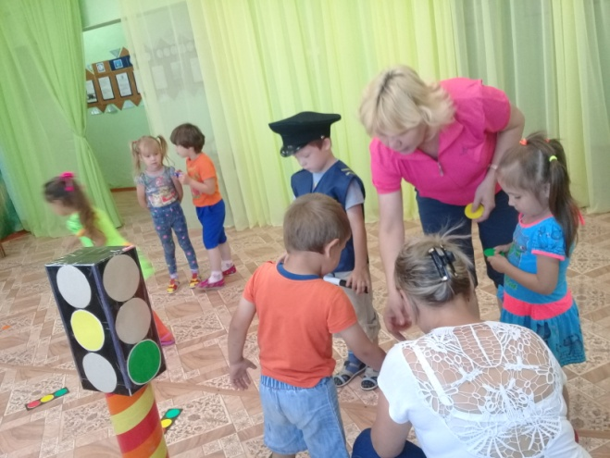На улице будьте внимательны, дети!

Твёрдо запомните правила эти!

Спасибо тебе Светофор- Светофорыч!

Светофор: Не забудь -те меня,

Увидимся, друзья!

Светофор уходит. Дети выходят из зала.

